ESCOLA MUNICIPAL DE EDUCAÇÃO BÁSICA ALFREDO GOMES.
DIRETORA: IVÂNIA NORA.
ASSESSORA PEDAGÓGICA: SIMONE ANDRÉA CARL.
ASSESSORA TÉCNICA ADM.: TANIA N. DE ÁVILA.
PROFESSORA: ELIANE KARVASKI
CATANDUVAS, 28 DE SETEMBRO A 02 DE OUTUBRO– SC
ANO 2020 - TURMA 3ºANO
Vamos ler um pouco sobre poluição ambiental?
POLUIÇÃO AMBIENTAL
Na história “O rato do campo e o rato da cidade”, você percebeu que ao chegar na cidade o rato Ratobias ficou assustado, pois tinha muito movimento de carros, de pessoas e até mesmo um bueiro cheio de lixos? Por que será que isso acontece? Quais são as principais causas?
Os fatores que causam tudo isso é o desenvolvimento da indústria e o crescimento da população humana, que faz com que haja vários tipos de poluição ambiental, vejamos:
Poluição do ar: os agentes poluidores normalmente estão presentes nos resíduos ambientais, fumaça de indústrias e fábricas, combustão de carvão, testes atômicos, queima de lixos e gases dos escapamentos dos veículos.
Poluição das águas: os esgotos domésticos e industriais, as graxas e sabões, produtos agroquímicos e fertilizantes destruindo a fauna e flora dos rios.
Poluição do solo:produtos químicos, herbicídas, pesticidas, o lixo (doméstico), desmatamento, queimadas que levam à degradação e à erosão do solo.
Poluição sonora: trânsito de veículos, as obras de construção civil, as indústrias, os bares, o comércio, as máquinas e equipamentos em geral e academias.
Poluição visual: propagação de faixas, cartazes, painéis, letreiros, as pichações, dos grafiteiros, as edificações e monumentos mal cuidados.
Poluição térmica: pouco conhecida, ela ocorre pelo aquecimento das águas e do ar que são utilizadas nas usinas hidroelétricas, termoelétricas e nucleares e depois lançadas nas águas e na atmosfera e pode causar morte de várias espécies.
No entanto, a poluição gerada pelo homem pode prejudicar o solo, a água e o ar e ainda, afetar a espécie com a proliferação de doenças, diminuição dos recursos naturais e da biodiversidade do planeta, por isso devemos repensar sobre nossas atitudes, reduzir, evitar desperdício, reutilizar o máximo como embalagens e reciclar.

Agora, faça as atividades à seguir e mande fotos para a professora.
1-Faça um desenho em seu caderno para representar:
- Quando o ar fica poluído.

- O que pode poluir as águas de um rio.

- O que pode causar a poluição do solo.

- O que pode causar a poluição sonora e visual.
3- A conscientização ambiental é muito importante, pois é nas pequenas ações do dia a dia que podemos fazer a nossa parte. Agora, pegue uma folha e faça um cartaz com um desenho sobre o meio ambiente sem poluição e esceva uma frase neste cartaz.
4-Continue escrevendo como podemos colaborar para melhorar o ambiente onde vivemos.
Plantar árvores

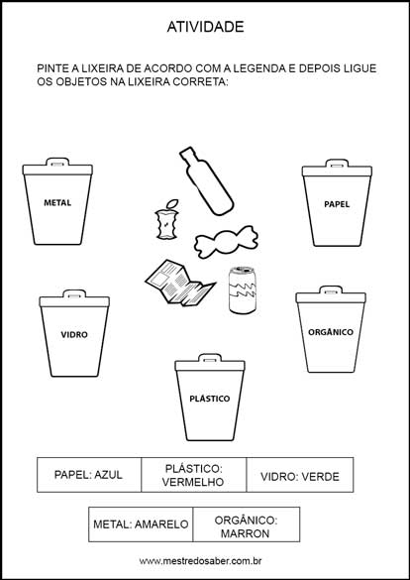
5-As lixeiras são muito importantes para que se possa realizar a coleta seletiva dos lixos e ter um destino certo. Em algumas cidades, já está sendo realizada a coleta seletiva. Agora, observe com atenção a atividade e faça o que se pede:
Vamos reciclar?
6-Trabalho:
- Escolha um desses materiais: garrafa pet, lata, panela velha, garrafa, pote ou outro material que não usa mais, faça um vaso de flor, você pode decorá-lo se quiser e plante uma flor. Não se esqueça de enviar uma foto sua com o vaso de flor.

